|  |  |
| --- | --- |
| ICS | 03.080 |
| CCS | A 90 |

|  |
| --- |
| 3211 |

镇江市地方标准

DB XX/T XXXX—XXXX

农村基层党群服务中心建设规范

Specification for rural service center of CPC members and masses

XXXX - XX - XX发布

XXXX - XX - XX实施

镇江市市场监督管理局  发布

目次

前言 II

1 范围 1

2 规范性引用文件 1

3 术语和定义 1

3.1 1

4 基本要求 1

4.1 选址 1

4.2 面积 1

4.3 制度展示 1

4.4 宣传展示 1

4.5 标识标牌悬挂 2

4.6 意见征集 2

5 功能区 2

5.1 总体要求 2

5.2 党员教育室 2

5.3 党内关爱室 2

5.4 组织议事室 2

5.5 党代表工作室 2

5.6 服务大厅 2

5.7 党群公开栏 4

6 标识标牌 5

6.1 标识标牌 5

6.2 建筑外观标识 5

7 特色展示区 10

附录A（规范性） 村（社区）党群服务中心主入口处标识牌悬挂制式 1

A.1 标识牌命名 1

A.2 标识牌悬挂 1

A.3 标识牌排版 1

1. 前言

本文件按照GB/T 1.1—2020《标准化工作导则 第1部分：标准化文件的结构和起草规则》的规定起草。

本文件由中共镇江市委组织部提出并归口。

本文件起草单位：中共镇江市委组织部。

本文件主要起草人：张惠、王泉超、薛锦涛、程伟伟、王志诚、许多、田源、张兆勇、杨阳、王东庆、阎艳齐、贾子彬、陈卫平、夏鹏、杜婷婷、姚海峰、匡梦萦。

农村基层党群服务中心建设规范

* 1. 范围

本文件规定了农村基层党群服务中心（以下简称中心）的术语和定义、基本要求及功能区、标识标牌和特色展示区的要求。

本文件适用于农村基层党群服务中心的设计和建设。

* 1. 规范性引用文件

下列文件中的内容通过文中的规范性引用而构成本文件必不可少的条款。其中，注日期的引用文件，仅该日期对应的版本适用于本文件；不注日期的引用文件，其最新版本（包括所有的修改单）适用于本文件。

本文件没有规范性引用文件。

* 1. 术语和定义

下列术语和定义适用于本文件。



农村基层党群服务中心 rural service center for the CPC members and the masses

在农村地区设立的，为农村党员和群众提供开展党建活动、党群议事、便民服务、党务培训等服务的场所。

* 1. 基本要求
     1. 选址

应符合国土空间规划要求，宜选择在交通便利、居住人口相对密集、公共设施较完善的地点。

* + 1. 面积

中心面积应能满足各项活动的开展，新建和改扩建的中心建筑面积应不低于400平方米。

* + 1. 制度展示

村（社区）党群服务中心内不宜悬挂制度牌。对需要党员群众知晓的制度，可采取编印服务手册或分类编印折页，或通过电子显示屏（电子触摸屏）、微信公众号等网络平台展示，方便党员群众随时查阅。对村（社区）工作者自身需要掌握的工作流程、制度等，可编印相关工作手册，定期组织专题学习，帮助工作人员熟悉掌握。

* + 1. 宣传展示

控制村（社区）宣传牌数量，可通过电子显示屏、网络平台进行宣传；过期失效内容应及时更换。不宜在宣传牌中展示各项制度、发布广告。

* + 1. 标识标牌悬挂

加挂与基层群众生产生活密切相关，或为推进某方面特色工作需要的功能性标识牌，应经相关行政主管部门审核同意、备案后方可列入清单内容并规定悬挂方式、规格。

* + 1. 意见征集

通过建立健全公示、听证咨询、民意调查等制度，设立意见箱、依托公示栏、开通热线电话、发放征求意见卡等方式，利用现代信息技术手段，就经济社会发展中的重要问题和利益问题征集群众意见，与群众协商，并以适当方式反馈或公布群众意见采纳处理情况。运用网络手段和线上平台，听取民意，并做好对网民的宣传引导工作。

* 1. 功能区
     1. 总体要求

一室多用，多室共用，实现活动阵地、活动资源共享。功能区域应包括但不限于党员教育室、党内关爱室、组织议事室、党代表工作室、为民服务大厅、党群公开栏。

* + 1. 党员教育室

面积应不低于60平方米，宜用于党员、群众日常教育培训。应配备会议桌椅、电脑、投影仪等培训设备；宜设置党建墙、党员信息一览表、党建活动推进一览表等。

* + 1. 党内关爱室

面积应不低于60平方米，宜用于党员、群众日常教育培训。应配备会议桌椅、电脑、投影仪等培训设备；宜设置党建墙、党员信息一览表、党建活动推进一览表等。

* + 1. 组织议事室

用于召开党委（总支、支部）委员会议、开展谈心谈话活动，面积应不低于15平方米；配备会议桌椅、必要办公设施，悬挂国旗、党旗。

* + 1. 党代表工作室

用于开展党代表接待日等村党组织日常办公活动，面积可根据党群活动实际情况自行设置；配备必要办公设备，宜设置档案室，配备相关档案设施。

* + 1. 服务大厅

用于为党员群众办理各类服务事项，一般设置在中心一楼，面积应不低于60平方米，包括办公区和服务区；宜配备电脑、电视机、打印机、复印机、通讯设备、饮水机、座椅等办公和服务设备设施。

在大厅中心统一设置形象墙，内容为“以人民为中心”，规格样式见图1。

1. 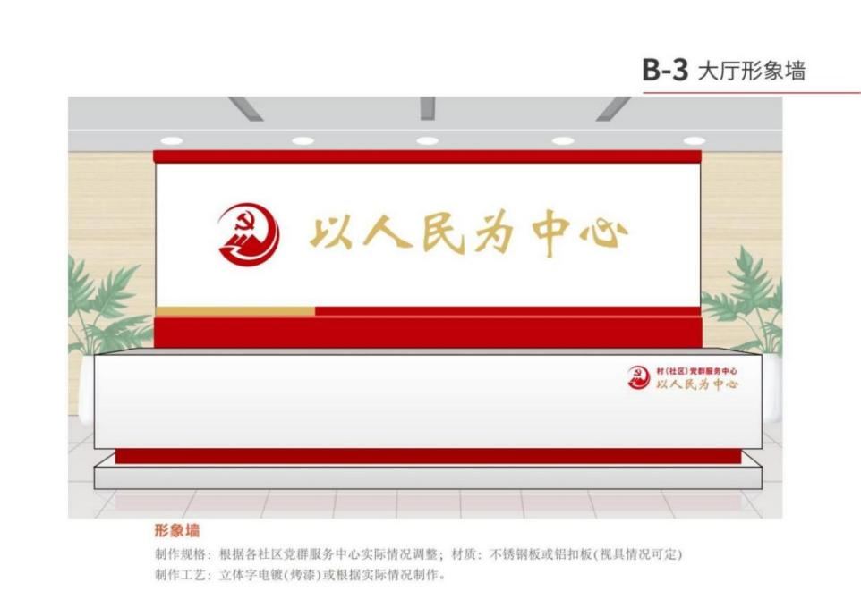 背景墙

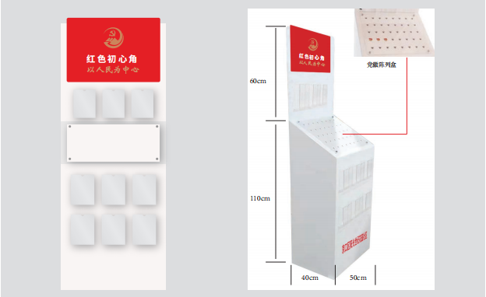在大厅内显著位置悬挂岗位职责公示牌等；宜放置桌签、服务指南文件架等；应在大厅内设置红色初心角、便民点等，红色初心角统一规范布置，免费为党员群众开展活动提供党徽、党章、国旗、党史资料、红色地图等，资料由相关主管部门免费提供，对初心角落实登记管理，做好人员的身份确认、登记等工作；红色便民点提供红色便民箱，放置医药、维修、雨具、茶水等日常生活所需物品，供党员群众免费取用；公布红色便民项目，将各党群阵地开展的便民项目，向党员群众公布项目名称、开展时间等，见图2、3。

1. 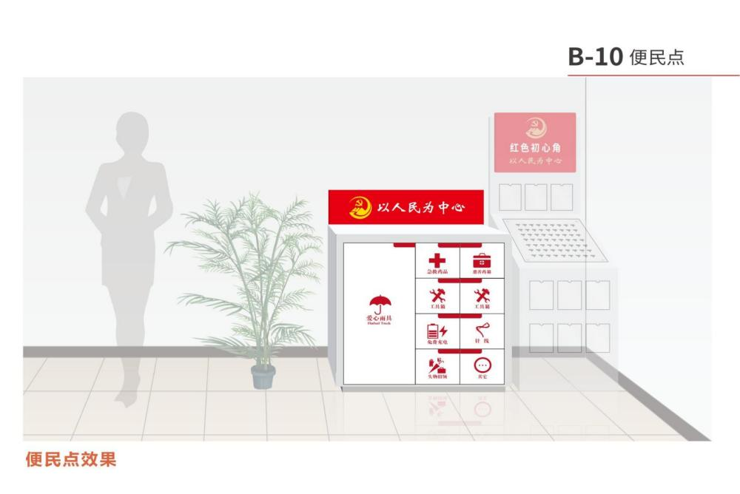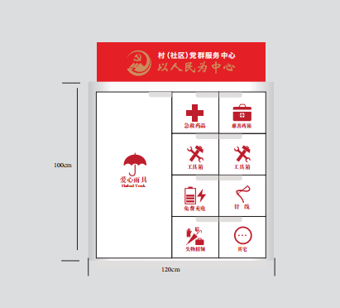红色初心角
2. 便民点

应按照“一人一桌牌（席卡）”实行亮牌服务，亮明工作人员姓名、职务（职级）、联系方式等信息。吊牌尺寸为600mm宽，250mm高；桌牌（不含底座）尺寸为250mm宽，130mm高，见图4、5。

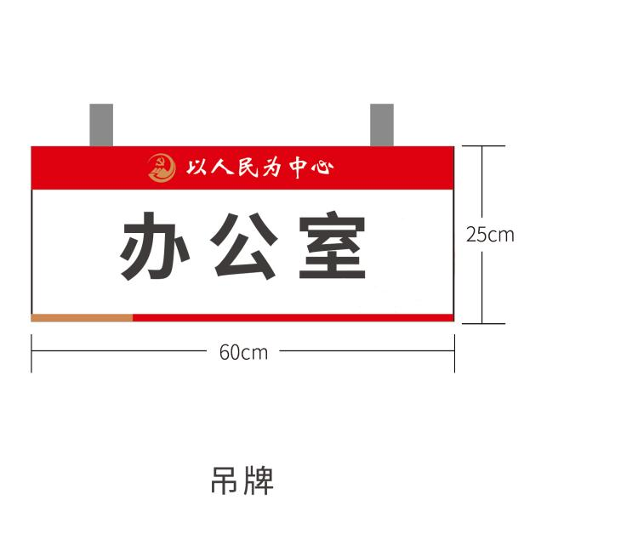

1. 吊牌样式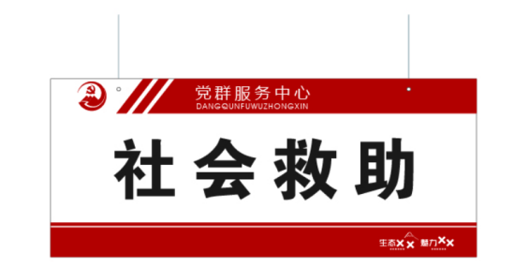

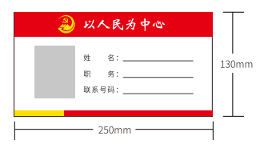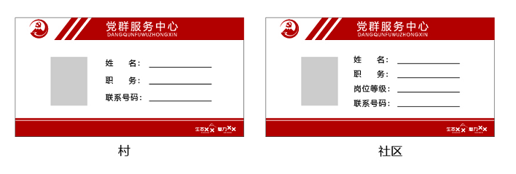

1. 桌牌样式
   * 1. 党群公开栏

设置在办公楼外，公示面积不低于15平方米。宜用于党内事务的公开公示，可包括党务、村（居）务、财务和村务监督、民主评议、惠民政策、村（社区）重要事项、作息时间、工作人员和值班人员信息等内容，及时反馈村民群众反映问题和事项的办理情况。也可根据要求临时公示的，公示期满或事项完结后应当及时清理。在党群公开栏设立意见箱或公布监督电话，广泛收集村民意见建议，见图6、7。

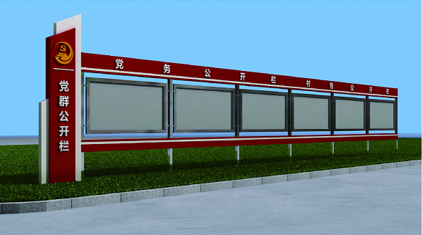

1. 户外公示栏样式1

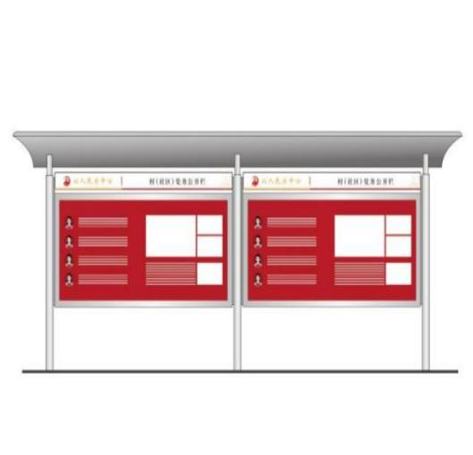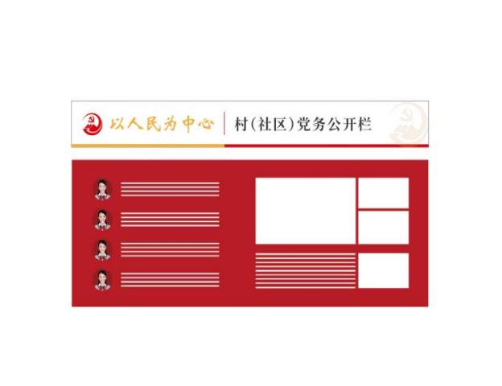

1. 户外公示栏样式2
   1. 标识标牌
      1. 标识标牌

中心主体建筑外部统一悬挂“一徽一标四牌”：“一徽”为金黄色（或红色）中国共产党党徽；“一标”为“XX村党群服务中心”标识；“四牌”为村党组织、村民委员会、村务监督委员会和村集体经济组织标识牌。“四牌”按照悬挂制式要求统一样式、统一标准，规范悬挂，见规范性附录A。“新时代文明实践站”按照规范要求，可在村党群服务中心建筑外部悬挂。

* + 1. 建筑外观标识
       1. 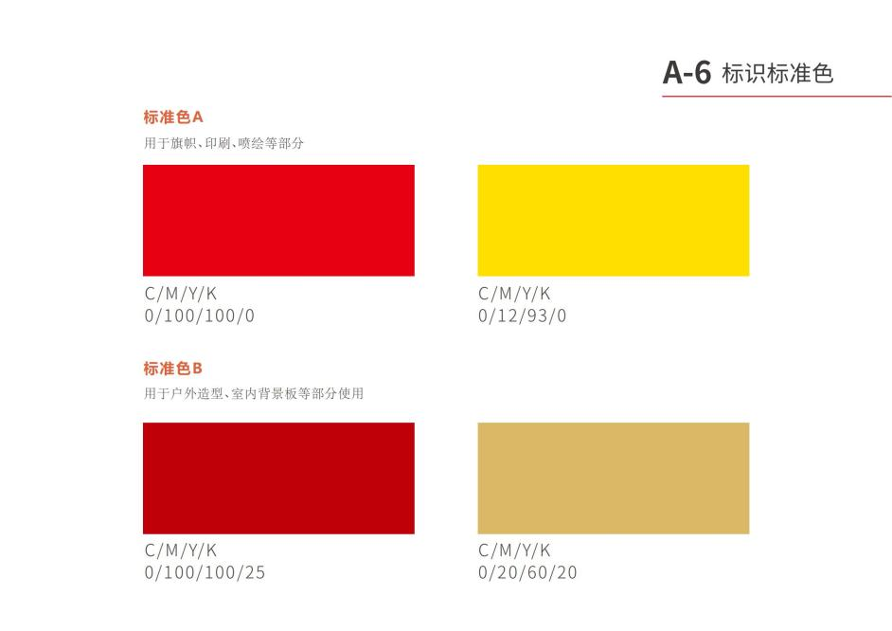色彩应用

1. 旗帜、印刷、喷绘色彩
2. 户外造型、室内背景板色彩
   * + 1. 党群标识

LOGO以红色为主色调，图形由红色旗帜飘带形成抽象的太阳图形，党徽在图形上方，见图10。

1. 党群标识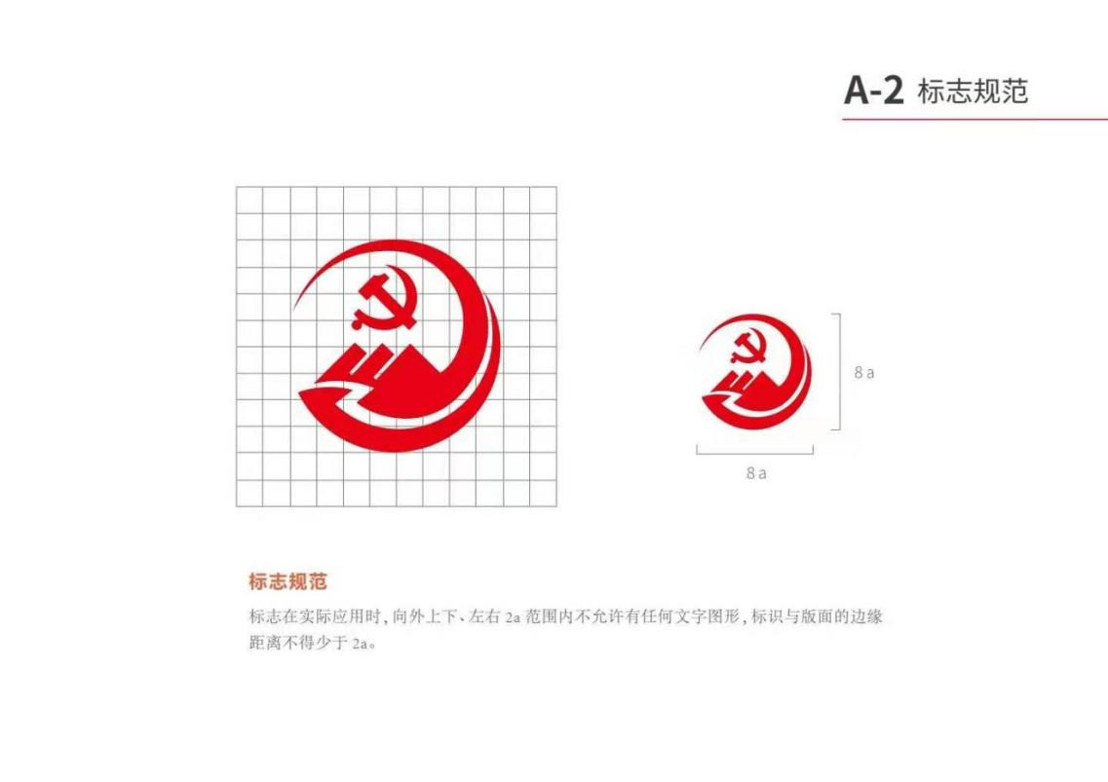
   * + 1. 党群服务中心标识

字体为方正超粗黑简体。墙体底色为红，文字颜色宜为白；墙体底色为白，文字颜色宜为红。斜线倾斜角度53°，倾斜线宽度与整体高度比例为3/10，中心字高度与整体高度比例为1/2，党群标与整体高度比例为3/4，尾款标高度与中心字高度比例为4/5，尾款字高度与中心字高度比例为1/2。见图11。



1. 党群服务中心 标识

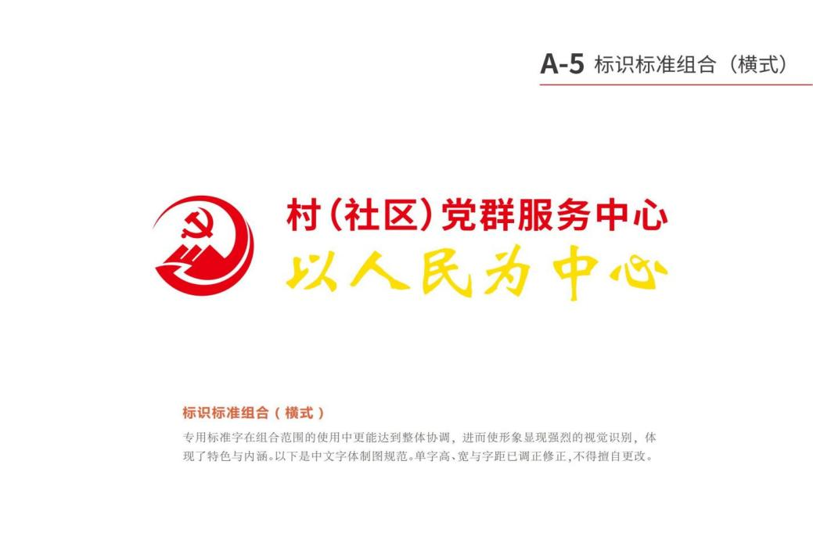新建或改建的村（社区）党群服务中心应使用“党群服务中心 以人民为中心”标识，见图12；字体要求及制作规范见图13。

1. 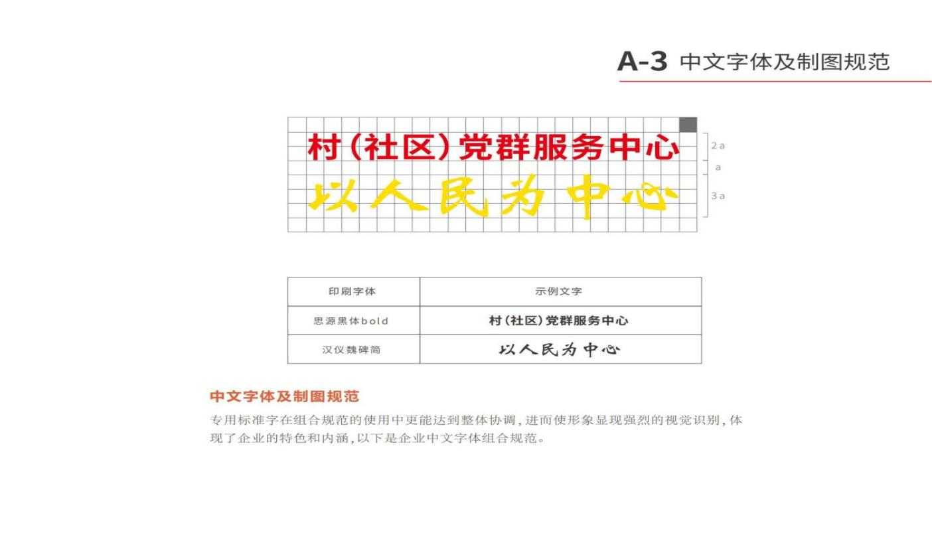党群服务中心 以人民为中心 标识
2. 党群服务中心 以人民为中心 标识字体
   * + - 1. 腰线

高度（由上至下）为100mm，50mm，900mm。见图14。

1. 腰线
   * + - 1. **眉线**

高度宜≤200mm。见图15。

1. 眉线
   * + - 1. **标识位置**

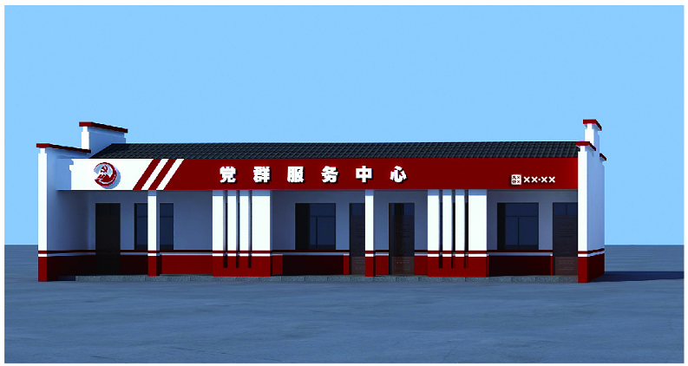 党群服务中心标识宜设置在建筑主要外立面的屋顶或正门上方正中位置，腰线涂刷在建筑外立面底部，眉线涂刷在建筑外立面顶部或中部。见图16、17、18、19、20。

1. 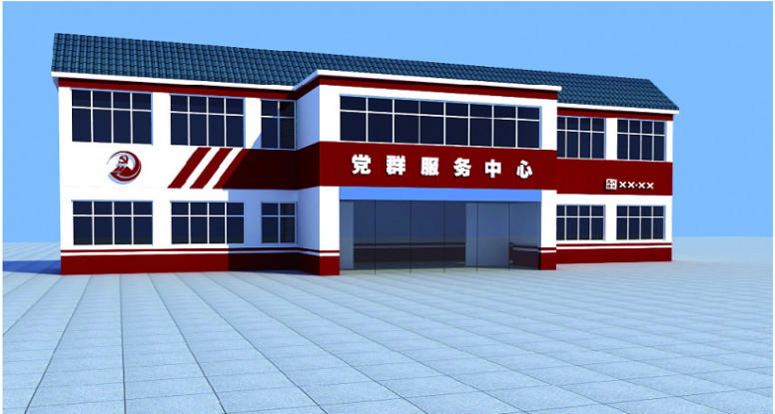建筑外观标识涂刷位置1
2. 建筑外观标识涂刷位置2
3. 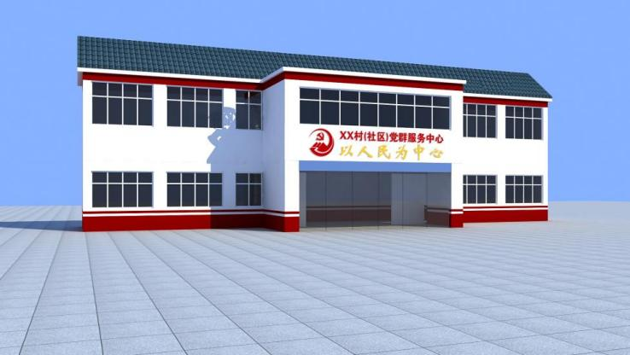建筑外观标识涂刷位置3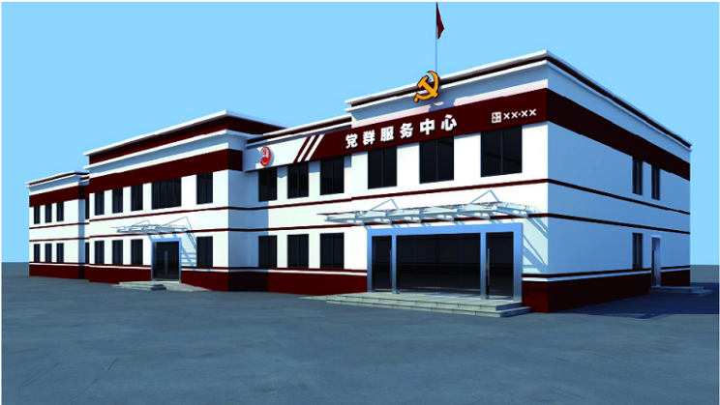
4. 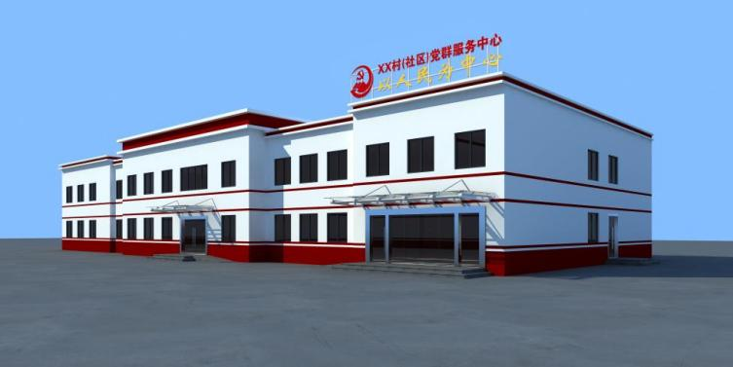建筑外观标识涂刷位置4
5. 建筑外观标识涂刷位置5
   * + - 1. **党徽位置**

悬挂于主楼正上方，使用规格应符合相关规定。党徽宜做亮化处理，具备夜视功能。

* + - * 1. **指示牌**

在户外显著位置设置指示牌，样式见图21、22。

1. 户外横式指示牌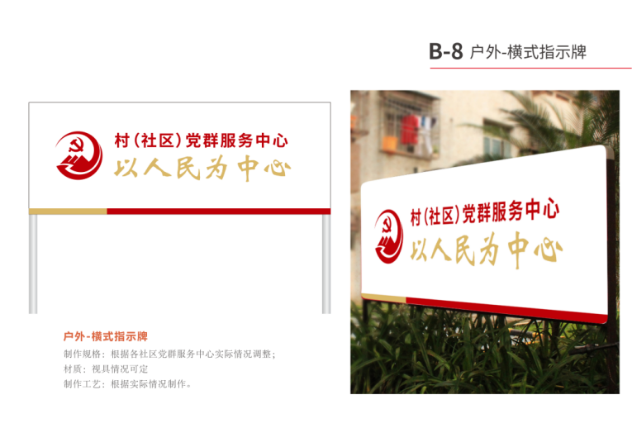

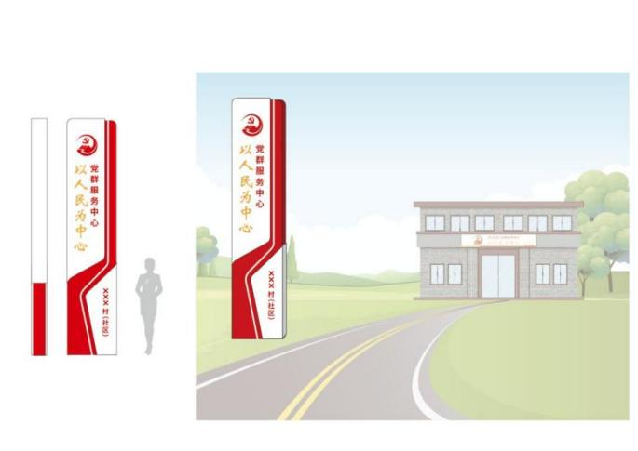

1. 户外立式指示牌
   * + 1. 功能室标识牌
          1. **集中展示牌**

在服务大厅或各楼层设置集中展示牌，以及悬挂根据有关要求在村（社区）设立的机构和服务站点标识牌。可在服务大厅和各楼层设置功能室分布图，见图23。

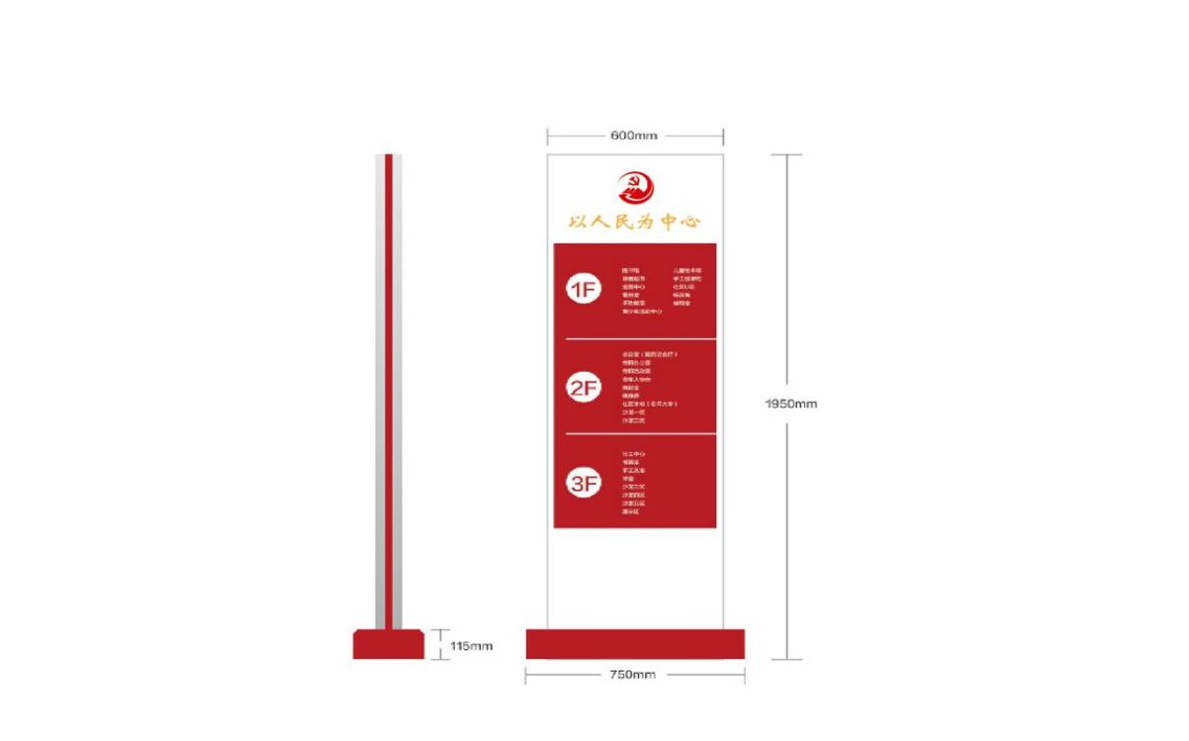

1. 功能室分布图
   * + - 1. **功能室标识牌**

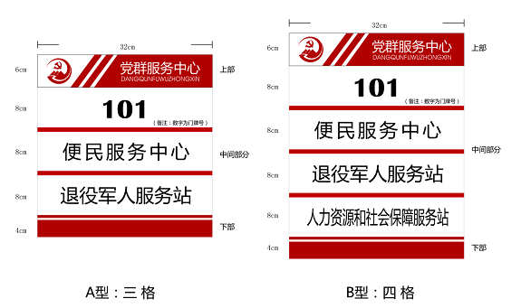功能室应统一标注房号，并在门口右侧悬挂可更换式标识牌，标识牌样式见图24、25。

1. 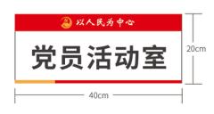功能室标识牌样式1
2. 功能室标识牌样式2
   1. 特色展示区

村（社区）获得的各类奖牌、锦旗、创建（示范）类授牌等荣誉牌需要上墙展示的，应当集中有序悬挂，也可以拍摄照片在电子显示屏（电子触摸屏）中展示，或在村史馆、陈列柜（架）展示。

村（社区）围绕学习宣传党章党规、习近平新时代中国特色社会主义思想，弘扬社会主义核心价值观，展示党员形象等布置的主题墙、文化墙可以保留，突出政治性、群众性、时代性。功能室内可在一面墙壁上，适当集中悬挂与功能环境相协调的活动照片、书画、诗词对联、历史典故等。

2. （规范性）  
   村（社区）党群服务中心主入口处标识牌悬挂制式
   1. 标识牌命名
      1. 县（市）所辖村（社区）“两委”名称

支部委员会名称：中国共产党XX县（市）XX镇（乡、街道）XX村支部委员会。

村民委员会名称：XX县（市）XX镇（乡、街道）XX村村民委员会。

支部委员会名称：中国共产党XX县（市）XX镇（乡、街道）XX社区支部委员会。

居民委员会名称：XX县（市）XX镇（乡、街道）XX社区居民委员会。

* + 1. 市辖区所辖村（社区）“两委”名称

支部委员会名称：中国共产党XX市XX区XX镇（乡、街道）XX村支部委员会。

村民委员会名称：XX市XX区XX镇（乡、街道）XX村村民委员会。

支部委员会名称：中国共产党XX市XX区XX镇（乡、街道）XX社区支部委员会。

居民委员会名称：XX市XX区XX镇（乡、街道）XX社区居民委员会。

* + 1. 村（社区）设立党的基层委员会、总支部委员会的，则将“支部委员会”相应变更为“委员会”“总支部委员会”。
    2. 村务监督委员会和村集体经济组织的名称，参照村“两委”命名。
  1. 标识牌悬挂

村（社区）“两委”、村务监督委员会和村集体经济组织标识牌，悬挂于村（社区）党群服务中心主入口处，一般以白底或银底吊牌（长条型竖牌）为宜。

标识牌悬挂顺序，遵循“两侧右为上、同侧内为上”原则，突出党组织的领导核心地位，具体顺序为：村（社区）党组织、村（社区）村（居）民委员会、村务监督委员会、村集体经济组织。

* 1. 标识牌排版

村（社区）“两委”、村务监督委员会和村集体经济组织标识牌，内容为相应名称的全称，党组织标识牌为红字，其它标识牌为黑字。

县（市）所辖村（社区）“两委”标识牌排版。

党组织标识牌：“中国共产党”和“XX县（市）XX镇（乡、街道）”在牌子上方以小字双行从右到左竖排，“XX村支部委员会”以大字单行竖排。

村（居）民委员会标识牌：“XX县（市）”和“XX镇（乡、街道）”在牌子上方以小字双行从右到左竖排，“XX村（社区）村（居）民委员会”以大字单行竖排。

* + 1. 市辖区所辖村（社区）“两委”标识牌排版。

党组织标识牌：“中国共产党”和“XX市XX区XX镇（乡、街道）”（或“中国共产党XX市”和“XX区XX镇（乡、街道）”）在牌子上方以小字双行从右到左竖排，“XX村支部委员会”以大字单行竖排。

村（居）民委员会标识牌：“XX市XX区”和“XX镇（乡、街道）”在牌子上方以小字双行从右到左竖排，“XX村（社区）村（居）民委员会”以大字单行竖排。

* + 1. 村务监督委员会和村集体经济组织标识牌的排版

参照村“两委”标识牌排版。